**桃園市立大有國民中學112學年度第一學期第二次評量試卷**

|  |  |  |  |  |  |  |  |  |  |
| --- | --- | --- | --- | --- | --- | --- | --- | --- | --- |
| 年 級 | **八** | 考 試 科 目 | **歷史** | | | 命 題 範 圍 | 單元3-4 | 作 答 時 間 | 45分 |
| 班 級 |  | 姓 名 |  | 座 號 |  | 分 數 |  | | |

一 單選題 每題兩分 共六十分

1. (　　)將北宋與南宋的史事作一比較，下列何者正確？　(Ａ)均受外患威脅而亡國　(Ｂ)均亡於蒙古族　(Ｃ)兩宋均重武輕文　(Ｄ)均遭到契丹族的侵略。
2. 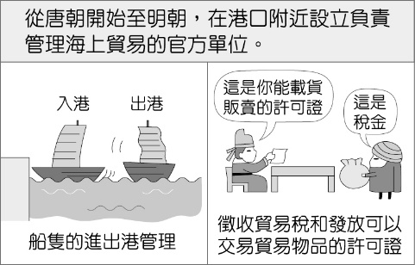(　　) (甲)北宋 (乙)南宋 (丙)西夏 (丁)遼 (戊)金。上列哪些王朝均亡於蒙古？　(Ａ)甲乙丙　(Ｂ)乙丙戊　(Ｃ)丙丁戊　(Ｄ)甲丙戊。
3. (　　)小明遊北京故宮紫禁城，欣賞古代宮廷之美，領隊先生介紹北京是三代古都。請問：歷史上哪些朝代曾定都北京？　(Ａ)宋、元、明　(Ｂ)元、明、清　(Ｃ)漢、唐、明　(Ｄ)漢、唐、清。
4. （　　）右圖一是某機構的性質及工作內容示意圖。據此判斷，該機構最可能出現在何處？ (A)北京　(B)長安 (C)廣州 (D)徽州。
5. (　　)關於宋元時期的學術發展與傳播，下列何者**錯誤**? (A)學者將佛教思想融入儒學，被稱為「理學」 (B)畢昇是理學的集大成者 (C)元代規定以《四書集注》做為科舉考試的定本 (D)朝鮮亦受到儒家思想與文化的影響。

**圖一**

1. (　　)元朝在中國推行統治之時，將國內人民分為「蒙古人」、「色目人」、「漢人」及「南人」之區別。下列關於此身分等級制度的敘述何者正確？　(A)雖然分為四個身分的等級，但這四個等級人民的地位都是一樣的　(B)大多都由「色目人」擔任最重要的政府官職　(C)「色目人」指的是原本受到金國統治之下的契丹人和女真人　(D)「南人」指的是原本受到南宋統治的人民，其地位最低。
2. (　　)名偉想要研究宋元時期對外貿易發展的狀況。下列何者較適合作為研究的資料？　(A)葡萄牙商人主導南海至印度洋一帶的貿易路線　(B)宋元時期因指南針運用於航海，海上貿易發達　(C)宋元開始設立最早的市舶司，用以管理海上貿易　(D)因元朝對宗教文化採高壓迫害，穆斯林商人就此絕跡。
3. (　　)文天祥於南宋滅亡時被擄至元朝首都，在獄中作〈正氣歌〉以明其愛國之心。文天祥常上殿和元朝開國皇帝辯論中華文化存續問題，皇帝對其志氣才學讚賞有加，無奈他仍難逃被處死的命運。請問：下列敘述何者正確？　(A)文天祥被關於今日南京市　(B)與文天祥論辯的皇帝為鐵木真　(C)南宋被滅的史事即為靖康之禍　(D)元朝為第一個統治整個中國的草原民族。
4. (　　)妮妮最近跟著媽媽看歷史劇-大明王朝，迷上了劇中精彩的情節。她看到劇中明朝的末代皇帝在煤山自缢，國破家亡的悲哀，讓人跟著落下難過的眼淚。請問明朝是亡於何者? (A)蒙古人 (B)滿洲人 (C)流寇 (D)倭寇。
5. (　　)十八世紀的歐洲社會掀起一股「中國熱」，歐洲各界極度仰慕中國文明。法國思想家伏爾泰把中國視為人類社會最好的樣本，更把孔子的儒家學說看作道德的最高準則，應當成為每個人的座右銘。請問，當時歐洲社會出現這個現象的原因為何？ (Ａ)蒙古西征帶起歐洲人對中國的好奇 (Ｂ)阿拉伯商人帶回中國商品引發熱潮 (Ｃ)傳教士促進了中西文化交流 (Ｄ)天可汗體系下吸引歐洲人引進中國文化。
6. (　　)明代官員徐光啟的著述《農政全書》中對「地瓜」(番薯)的記載如下：「地瓜兒苗，生田野中。苗高二尺餘。」關於上述「地瓜」的敘述，何者正確？　(A)明代農民轉作地瓜導致糧食不足引發饑荒　(B)地瓜傳入中國的時代背景與歐洲人發現新航路有關　(C)地瓜是由阿拉伯人自西亞取得並帶入中國販賣的商品　(D)此記載有誤，因在明代海禁政策下不可能有外來物種。
7. (　　)英國學者李約瑟說到「沒有中國古代的四大發明，歐洲進入近代科技文明要後推幾百年」，就其中一項發明火藥來說，是何種因素使火藥傳進歐洲？　(A)蒙古西征　(B)阿拉伯人西傳　(C)張騫經由西域傳出　(D)東突厥西傳。
8. (　　)某書記述十三世紀時一位來自波斯商人在中國的經歷，書中提到：帝王之都有通往全國各地的「站赤」。站赤設有招待所和旅館，接待朝廷信使和各地商旅，提供信使需要的馬匹和生活必需品。文中的「站赤」指的是當時的何種機構？ (Ａ)市舶司 (Ｂ)郊 (Ｃ)會館 (Ｄ)驛站。
9. (　　)學者蕭啟慶《元代的族群文化與科舉》一書中提到：「元代設置回回司天臺，由回回天算家札馬魯丁主持。札馬魯丁曾在當時世界第一流的馬拉蓋天文臺工作，對回回天文學引進的貢獻甚大，曾編纂《萬年曆》與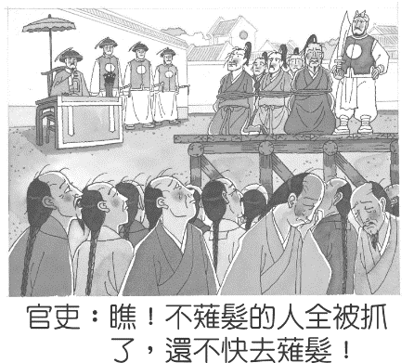《回回曆》。」由此可見，元代與哪一族群的文化交流，對元代天文學的發展有所影響？　(A)阿拉伯人　(B)日本人　(C)葡萄牙人　(D)契丹人。
10. (　　)小新在書中看到中國某一時期的社會景象如右圖二，文中情況是發生在何時的景象？　(A)靖康之禍後　(B)元朝滅亡後　(C)李自成攻入北京後　(D)滿清入關後。
11. (　　)由於宋元時期海上貿易活絡，泉州在這段期間成為東南沿海最重要的港口。然而，新興的明王朝於西元1371年開始禁絕民間對外貿易，泉州於是沒落。關於泉州的發展何者**錯誤**？　(A)宋元時於泉州設立市舶司管理對外貿易　(B)泉州穆斯林商人眾多，並建有清真寺　(C)明代因與天主教產生文化衝突而宣布鎖國　(D)明代禁絕民間對外貿易是為了防備倭寇。

**圖二**

1. (　　)辛棄疾是中國著名的愛國詞人，他的作品充滿對靖康之禍造成家國淪喪的悲憤情懷，相傳他死前仍大喊：「殺賊！」。請問：辛棄疾所說的「賊」指的是下列何者？　(Ａ)匈奴人　(Ｂ)女真人　(Ｃ)契丹人　(Ｄ)蒙古人。
2. (　　)《鹿鼎記》是香港作家金庸的最後一部武俠小說作品，描述康熙時期，主角韋小寶無意中結識了自稱「小玄子」的康熙皇帝，兩人成為好友後發生的一連串奇特遭遇。《鹿鼎記》的故事發生在清初，當中不少情節所觸及的歷史事件，都在金庸的大膽創作下，重新呈現在讀者眼前。請問，根據上述介紹，在《鹿鼎記》這本小說中，主角韋小寶最可能會遇到哪一個歷史事件？ (Ａ)利瑪竇來華傳教 (Ｂ)為封鎖臺灣鄭氏而實行海禁 (Ｃ)為拉攏漢人實施文字獄 (Ｄ)將蒙古、越南、朝鮮納入清版圖。
3. (　　)某書記述一位外國人的中國經歷，書中提到該地使用寶鈔、主要道路一邊鋪有石頭，一邊不鋪石頭，因為「大汗的信使要騎在馬上跑得迅速，不能走石頭路」。本書記述的最可能是下列哪一個時地？ (Ａ)元代的大都 (Ｂ)宋代的汴京 (Ｃ)明代的應天 (Ｄ)唐代的長安。
4. (　　)一份歷史文告寫道:「自宋朝覆亡，北方外族入主中原，百年不到，天下大亂。我本是平民，被眾人推舉，率軍攻占金陵(南京)，再北上驅逐胡虜。色目等雖為異族，但若衷心歸順，仍是中華子民。」請問上述書寫歷史文告之人應為何人? (A)朱元璋 (B)趙匡胤 (C)鐵木真 (D)忽必烈。
5. 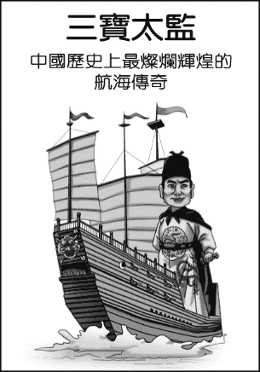(　　)知名武俠小說《射鵰英雄傳》開頭寫到：「兵火過後，原來的家家戶戶，都變成了斷牆殘瓦的破敗之地……那金兵佔了我大宋天下，殺人放火，無惡不作……只怪我大宋 官家不爭氣……。」請問，小說裡這位說書人描述的應該是下列哪一事件？ (Ａ)靖康之禍 (Ｂ)蒙古西征 (Ｃ)流寇之禍 (Ｄ)永嘉之禍。
6. ( )根據右圖三海報內容，此課程的主軸為何？ (Ａ)張騫的絲路開拓　(Ｂ)蒙古帝國的遠征　(Ｃ)鄭和出使西洋　(Ｄ)歐洲大航海時代的來臨。
7. (　　)承上題，圖中的行動帶來的最大影響為何？　(A)使中國解除海禁，積極對外貿易　(B)引進美洲農作物，增加糧食產量　(C)促使中國沿海居民移民至東南亞發展　(D)建立以中國為中心的天可汗體系。
8. (　　)元代讀書人為應付科舉，須精通《論語》、《孟子》、《大學》、《中庸》，但以前的文言文義理艱深，再加上又沒有標點符號，所以何人的《四書集注》因此成為科舉考試的定本 ? (A)畢昇 (B)張擇端 (C)利瑪竇 (D)朱熹。

**圖三**

1. (　　)明朝建立後，蒙古人雖退居長城以北，卻對明朝造成嚴重威脅。明朝為了防範蒙古人，做了下列哪件事情？　(A)實施海禁政策　(B)遷都北京，修建長城　(C)聯合女真牽制蒙古入侵　(D)主動向蒙古朝貢。
2. (　　)明清時期，中國以「天朝」自居，認為本國物產豐碩，不需要對外通商取得別國商品，因此只有接受中國冊封的國家，才能來中國進行貿易。上述貿易模式被稱作什麼？　(A)海關貿易　(B)邊市貿易　(C)朝貢貿易　(D)通商貿易。
3. (　　)承上題，關於此一貿易模式的敘述，何者正確？　(A)是以官方為主導的貿易形式　(B)中國設立會館辦理對外貿易事宜　(C)造成走私貿易消失無蹤　(D)最後因為倭寇猖獗而廢除。
4. (　　)明清時期徽州多富商，遂有無徽不成鎮之說。徽商認為家中如有人成為朝廷官員，則更有利營商，因此經商成功的徽商資助宗族子弟應考科舉，成為其義務之一，故徽商又有「儒商」的美稱。當時商人組成的同業組織稱為何者？ (Ａ)郊　(Ｂ)洋行　(Ｃ)驛站　(Ｄ)商幫。
5. (　　) 這個朝代得到吳三桂等降將的幫助，以少數民族的身分入主中原，建立以高壓懷柔手段成功統治整個中國的征服王朝。請問建立此一朝代的民族為何？　(A)契丹　(B)蒙古　(C)滿洲　(D)鮮卑。
6. (　　) 宋代建立後，為解決唐末以來地方勢力割據及將領擁兵自重的問題，採行了▢▢▢▢ 的基本國策，卻也造成了宋代國勢積弱不振，長期受到外患的困擾。文中的基本國策是指何者？ (A)種族差別 (B)重武輕文 (C)高壓懷柔 (D)文人政治。

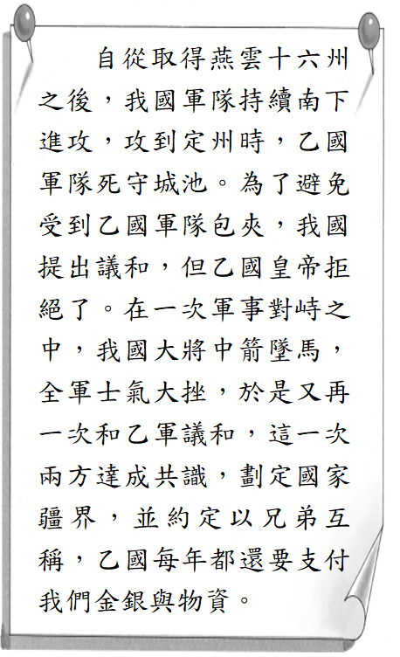

二 題組 每題兩分 共四十分，

**題組一：右圖四為甲國史書記載的某一次事件，請就內文回答問題。**

1. (　　)請問：甲國和乙國最有可能分別為下列何者？(A)金；北宋　(B)南宋；元　(C)遼；北宋　(D)北宋；西夏。
2. (　　)文中所提的乙國皇帝於此次戰役中御駕親征，才使乙國擊敗敵人前鋒，促成此次的議和，請問：乙國皇帝為下列何者？ (A)金太宗　(B)宋真宗　(C)遼世宗　(D)宋太祖。
3. (　　)關於文中雙方議和的結果，下列何者正確？ (A)中國支付歲幣並取回燕雲十六州　(B)中國建立天可汗體系，稱霸東亞　(C)中國實施鎖國政策，閉關自守　(D)中國首度與周邊國家建立對等關係。

**題組二：以下兩則資料，閱讀後回答下列問題。**

**資料一**：長安城內有坊（圍牆）環繞，坊上有門稽查出入，日出而啟，日入而閉，盜賊宵小無處藏身；坊臨街道，街道筆直通達。

**圖四**

**資料二**：汴州地處黃河與運河之交，水門向晚茶商鬧、橋市通宵酒客行，雖然街道紊亂、坊牆傾毀，但經濟活動熱絡。

1. (　　)請問：資料一到資料二的變化，應與哪一個限制的廢除有關？ (Ａ)海禁政策 (Ｂ)朝貢貿易 (Ｃ)鎖國政策 (Ｄ)坊市分離。
2. (　　)某影視公司的劇組以資料二的時代為背景拍攝古裝劇。請問：作為該劇組的歷史顧問，你應該提議呈現下列哪些情境才符合歷史事實？ (Ａ)邊境設有驛站管理進出口貿易 (Ｂ)派遣色目人管理財政稅收事宜 (Ｃ)商人以白銀與銅錢作為交易媒介 (Ｄ)從占城引進早熟稻，稻米成為最重要的糧食作物。
3. 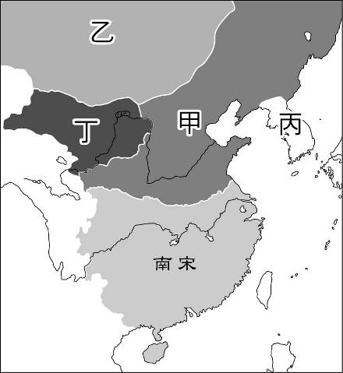(　　)承上題，若想更了解資料二的時代特色，可以參考下列何人的作品？ (Ａ)張擇端 (Ｂ)玄奘 (Ｃ)利瑪竇 (Ｄ)張騫。

**題組三：附圖五為「南宋與周邊民族形勢圖」，請觀察地圖後回答下列問題。**

1. (　　)南宋名將岳飛一生的志業就是希望打敗哪一國家，才能消亡國之恥，並「收拾舊山河，朝天闕」？　(A)甲　(B)乙　(C)丙　(D)丁。
2. (　　)南宋末期，未記取北宋的歷史教訓，仍聯合圖中哪一國家，日後也遭這個國家攻擊反噬？　(A)甲　(B)乙　(C)丙　(D)丁。
3. (　　)這個民族建立的龐大帝國，領土東至日本海、西至地中海、北跨西伯利亞、南到波斯灣，橫跨歐亞大陸。他們的戰術之強大，也引起西方的震驚與恐慌。請問：此一民族為圖中何者？　(A)甲　(B)乙　(C)丙　(D)丁。

**圖五**

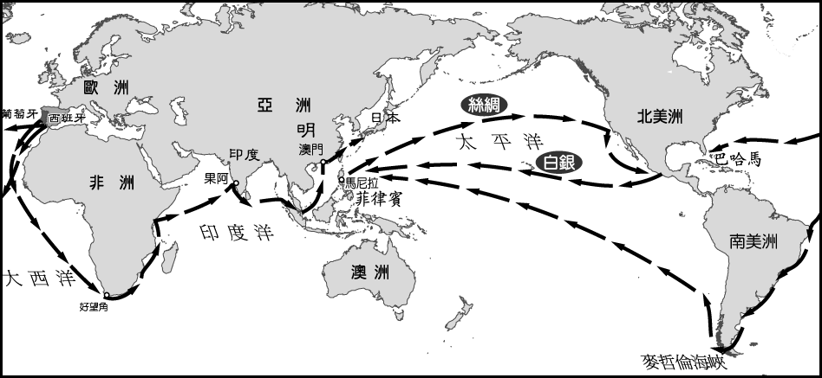**題組四：十六世紀以後，世界各國互動更為頻繁，形成一巨大的商業貿易體系。右圖六是歐洲人來到亞州發展的海上航路，請問：**

1. (　　)此一海上貿易路線與哪些國家的航海發展有關？ (Ａ)西班牙、荷蘭　(Ｂ)英國、荷蘭　(Ｃ)葡萄牙、西班牙　(Ｄ)英國、葡萄牙。
2. (　　)歐洲人對中國的絲綢瓷器茶葉有極大的興趣，他們以白銀與中國交換這些商品運回歐洲販售，其中白銀主要來自何處？ (Ａ)美洲 (Ｂ)非洲 (Ｃ)東南亞 (Ｄ)澳洲。

**圖六**

1. (　　)當時的歐洲人對中國的商品極為著迷，若客人指名要購買江西景德鎮出品的商品，必定是指下列何者？ (Ａ)絲綢 (Ｂ)瓷器 (Ｃ)茶葉 (Ｄ)香料。

**題組五：義大利傳教士利瑪竇紀錄他在中國京城的所見所聞：「我們的到來和歐洲遠來異物的出現，消息一經傳開就把很多人吸引到教堂來，⋯⋯歐洲的圖畫和塑像、數學計算法、浮雕地圖，也吸引很大的注意。⋯⋯經驗告訴我們，神父們應該像高度有教養的中國人那樣裝束打扮，他們都應該有一件在拜訪官員時穿的綢袍，在中國人看來，沒有它，一個人就不配和官員、甚至和一個有教養的階層的人平起平坐。」**

1. (　　)上文所提到的傳教士是隸屬哪一個組織？　(A)天主教耶穌會　(B)基督教長老教會　(C)伊斯蘭教　(D)佛教。
2. (　　) 當時為了順利傳教，利瑪竇曾做出何種努力？　(A)將教義與佛教思想融合　(B)容許中國教徒祭祖祭孔　(C)設立學校傳授西洋科學　(D)允許中國信徒薙髮留辮。
3. (　　)直到清初，中國官方禁絕與西方的交流，原因有哪些？ (甲)傳教士開始進行走私貿易 (乙)教宗不再允許中國人祭祖祀孔 (丙)傳教士涉及宮廷政爭 (丁)傳教士販賣西式武器給倭寇 　(A)甲乙　(B)甲丙　(C)乙丙　(D)丙丁。

**題組六：近來美中開打貿易戰，鎖國政策成為了大家關注的名詞。回到十七世紀，日本九州的「甲」市曾是日本鎖國政策的關鍵地區，當時的日本政府為了保持跟西洋貿易便於「甲」市建設了面積約1.5公頃的人工島「出島」，作為收容歐洲人之用。該市的「出島」在當時是唯一可跟歐洲進行貿易的地方。請問：**

1. (　　)當時日本政府下令實施鎖國，是由於下列哪種類型的紛爭所引起的？　(A)經濟競爭　(B)文化衝突　(C)軍事對立　(D)政治體制。
2. (　　)文中提及的「甲」市，應是地圖上的哪一個城巿？　(A)江戶　(B)京都　(C)廣島　(D)長崎。
3. (　　)出島的歐洲商館應是由下列哪一個國家的商人所進駐？　(A)英國　(B)荷蘭　(C)西班牙　(D)葡萄牙。

**題組七：北宋風俗畫鉅作─〈清明上河圖〉，描繪北宋都城的繁榮景象，近年文創設計風行，連故宮博物院都推出清明上河圖的Line貼圖，讓國寶畫作融入生活，如下圖。請回答以下問題：**

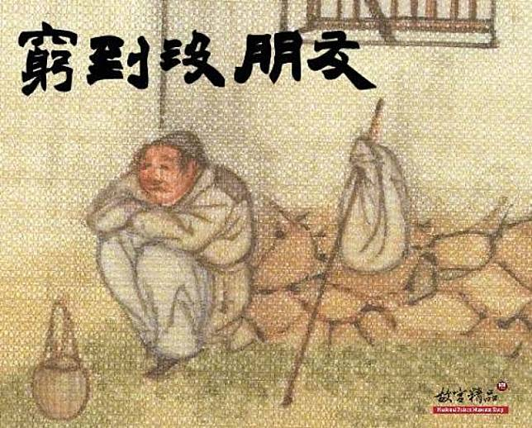 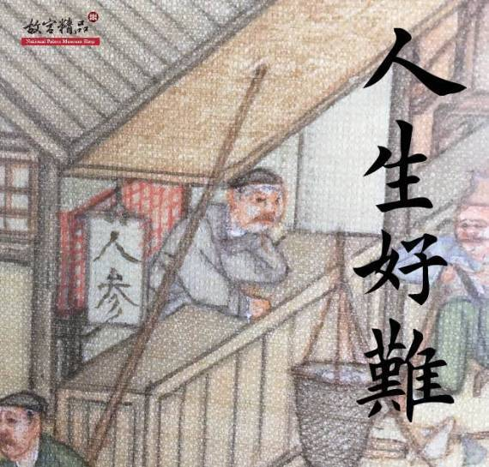 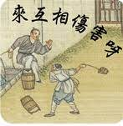

1. (　　)清明上河圖是以哪一座城市作為背景？ (Ａ)汴京　(Ｂ)洛陽　(Ｃ)大都　(Ｄ)臨安。
2. (　　)清明上河圖不可能出現哪一項商品？ (Ａ)西域的葡萄　(Ｂ)越南的早熟稻　(Ｃ)印度的棉布　(Ｄ)美洲的玉米。